ｽﾍﾟｸﾄﾙ処理 :

省略されたﾋﾟｰｸはありません

処理ｵﾌﾟｼｮﾝ : 酸素 ｽﾄｲｷｵﾒﾄﾘ (ﾉｰﾏﾗｲｽﾞ)

繰り返し回数 = 2

ｽﾀﾝﾀﾞｰﾄﾞ :

Na Albite 1999/06/01

Mg MgO 1999/06/01

Al Al2O3 1999/06/01

Si SiO2 1999/06/01

P GaP 1999/06/01

S FeS2 1999/06/01

K MAD-10 Feldspar 1999/06/01

Ca Wollastonite 1999/06/01

Cr Cr 1999/06/01

Mn Mn 1999/06/01

Fe Fe 1999/06/01

Ni Ni 1999/06/01

|  |  |  |  |  |  |
| --- | --- | --- | --- | --- | --- |
| 元素 | 質量濃度 | 原子数 | 化合物 | 化学式 |  |
|  | [%] | 濃度[%] | 濃度[%] |  |  |
| Na K | -101.96 | -1.50 | -137.44 | Na2O |  |
| Mg K | -859.15 | -11.97 | -1424.54 | MgO |  |
| Al K | -65.23 | -0.82 | -123.25 | Al2O3 |  |
| Si K | -520.28 | -6.28 | -1113.03 | SiO2 |  |
| P K | 3714.28 | 40.63 | 8510.62 | P2O5 |  |
| S K | 2987.89 | 31.57 | 7460.49 | SO3 |  |
| K K | 25.48 | 0.22 | 30.69 | K2O |  |
| Ca K | -71.93 | -0.61 | -100.64 | CaO |  |
| Cr K | 87.26 | 0.57 | 127.54 | Cr2O3 |  |
| Mn K | -44.21 | -0.27 | -57.08 | MnO |  |
| Fe K | -6084.56 | -36.91 | -7827.66 | FeO |  |
| Ni K | -4122.34 | -23.79 | -5245.72 | NiO |  |
| O | 5154.75 | 109.17 |  |  |  |
| ﾄｰﾀﾙ | 100.00 |  |  |  |  |

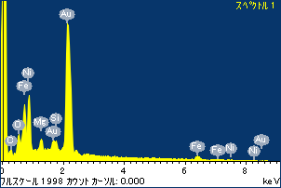

ﾌﾟﾛｼﾞｪｸﾄ : ﾌﾟﾛｼﾞｪｸﾄ 1

ｵｰﾅｰ : Administrator

領域 分析領域 8

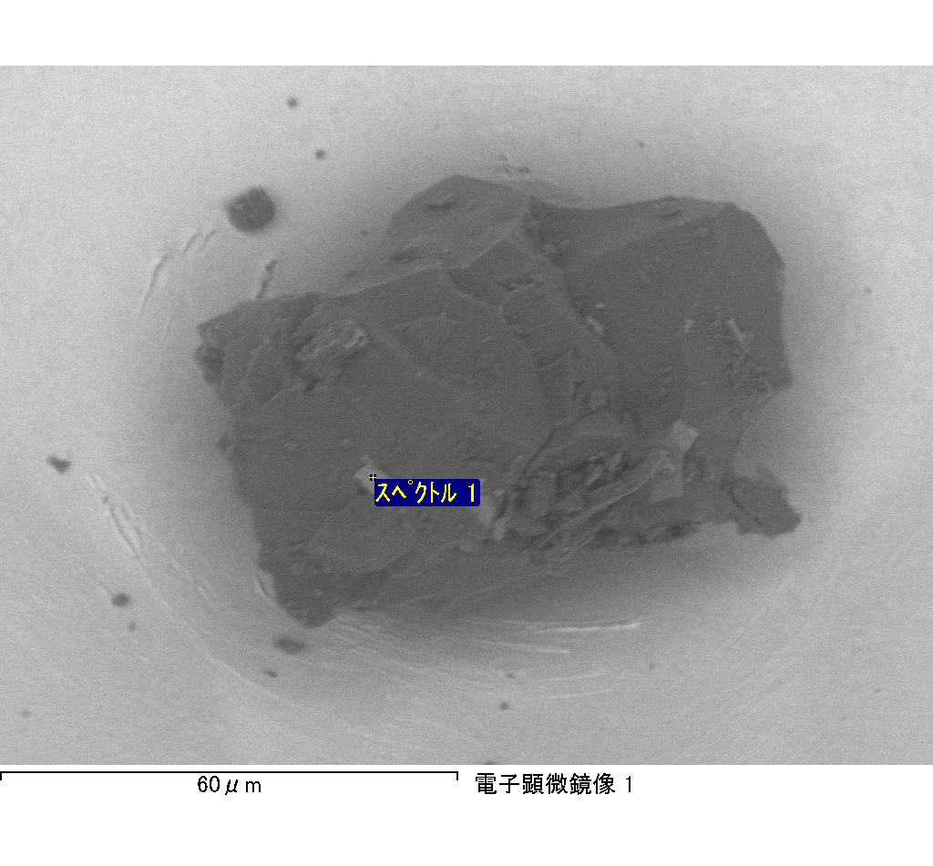

ｽﾍﾟｸﾄﾙﾗﾍﾞﾙ: ｽﾍﾟｸﾄﾙ 1

ﾗｲﾌﾞﾀｲﾑ 120.0 s

収集ｼﾞｵﾒﾄﾘ[度] :

試料傾斜角 = 0.0

方位角 = 0.0

ｴﾚﾍﾞｰｼｮﾝ = 30.0

加速電圧 = 10.00 kV

ｽﾍﾟｸﾄﾙ全ｶｳﾝﾄ数 = 178280

|  |  |  |  |
| --- | --- | --- | --- |
| ｻﾝﾌﾟﾙﾃﾞｰﾀ : | ｴﾈﾙｷﾞｰ[eV] | 分解能[eV] | ｶｳﾝﾄ数 |
| ｽﾄﾛｰﾌﾞ : | 3.8 | 51.93 | 1197047 |
|  |  |  |  |

定量最適化がおこなわれていません

ｽﾍﾟｸﾄﾙﾗﾍﾞﾙ: ｽﾍﾟｸﾄﾙ 1

ﾗｲﾌﾞﾀｲﾑ 120.0 s

収集ｼﾞｵﾒﾄﾘ[度] :

試料傾斜角 = 0.0

方位角 = 0.0

ｴﾚﾍﾞｰｼｮﾝ = 30.0

加速電圧 = 10.00 kV

ｽﾍﾟｸﾄﾙ全ｶｳﾝﾄ数 = 172519

|  |  |  |  |
| --- | --- | --- | --- |
| ｻﾝﾌﾟﾙﾃﾞｰﾀ : | ｴﾈﾙｷﾞｰ[eV] | 分解能[eV] | ｶｳﾝﾄ数 |
| ｽﾄﾛｰﾌﾞ : | 3.8 | 51.88 | 1196781 |
|  |  |  |  |

定量最適化がおこなわれていません

ｽﾍﾟｸﾄﾙ処理 :

省略されたﾋﾟｰｸはありません

処理ｵﾌﾟｼｮﾝ : 酸素 ｽﾄｲｷｵﾒﾄﾘ (ﾉｰﾏﾗｲｽﾞ)

繰り返し回数 = 2

ｽﾀﾝﾀﾞｰﾄﾞ :

Na Albite 1999/06/01

Mg MgO 1999/06/01

Al Al2O3 1999/06/01

Si SiO2 1999/06/01

P GaP 1999/06/01

S FeS2 1999/06/01

K MAD-10 Feldspar 1999/06/01

Ca Wollastonite 1999/06/01

Cr Cr 1999/06/01

Mn Mn 1999/06/01

Fe Fe 1999/06/01

Ni Ni 1999/06/01

|  |  |  |  |  |  |
| --- | --- | --- | --- | --- | --- |
| 元素 | 質量濃度 | 原子数 | 化合物 | 化学式 |  |
|  | [%] | 濃度[%] | 濃度[%] |  |  |
| Na K | -0.43 | -0.98 | -0.58 | Na2O |  |
| Mg K | 13.78 | 29.57 | 22.85 | MgO |  |
| Al K | 1.36 | 2.62 | 2.56 | Al2O3 |  |
| Si K | 11.17 | 20.74 | 23.89 | SiO2 |  |
| P K | -45.11 | -75.97 | -103.37 | P2O5 |  |
| S K | 4.89 | 7.96 | 12.21 | SO3 |  |
| K K | 0.55 | 0.73 | 0.66 | K2O |  |
| Ca K | 0.95 | 1.24 | 1.33 | CaO |  |
| Cr K | 1.57 | 1.57 | 2.29 | Cr2O3 |  |
| Mn K | 0.28 | 0.27 | 0.36 | MnO |  |
| Fe K | 100.42 | 93.80 | 129.19 | FeO |  |
| Ni K | 6.76 | 6.01 | 8.60 | NiO |  |
| O | 3.82 | 12.46 |  |  |  |
| ﾄｰﾀﾙ | 100.00 |  |  |  |  |

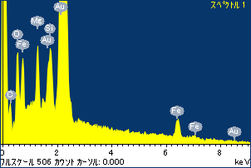

ﾌﾟﾛｼﾞｪｸﾄ : ﾌﾟﾛｼﾞｪｸﾄ 1

ｵｰﾅｰ : Administrator

領域 分析領域 9

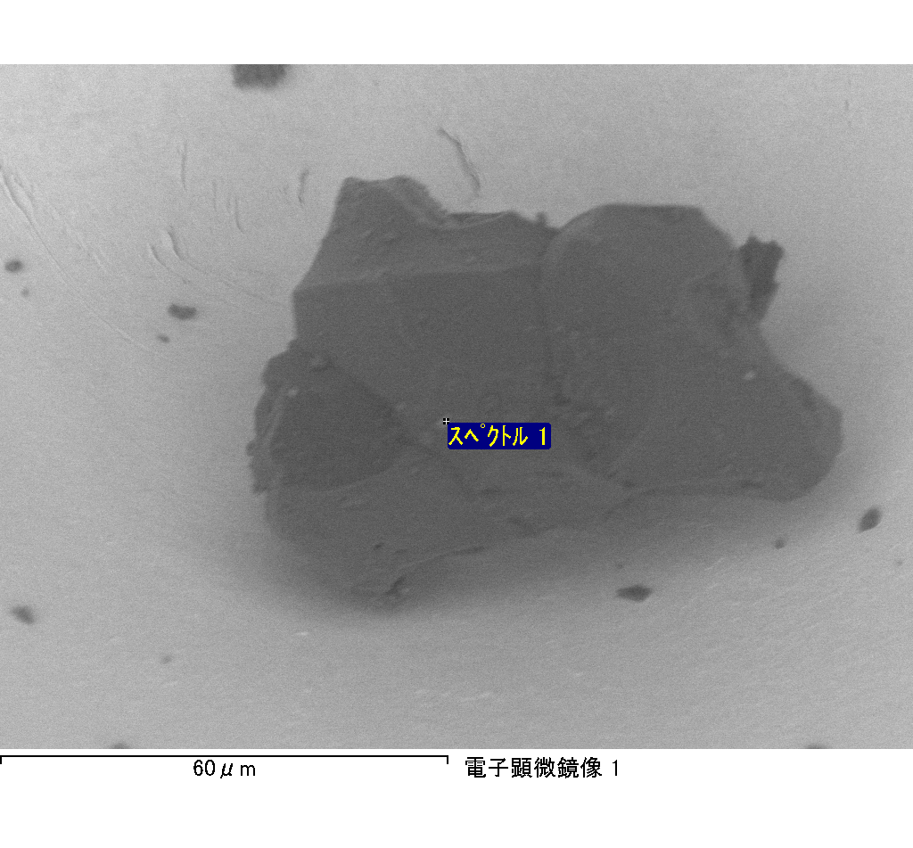

ｽﾍﾟｸﾄﾙﾗﾍﾞﾙ: ｽﾍﾟｸﾄﾙ 2

ﾗｲﾌﾞﾀｲﾑ 120.0 s

収集ｼﾞｵﾒﾄﾘ[度] :

試料傾斜角 = 0.0

方位角 = 0.0

ｴﾚﾍﾞｰｼｮﾝ = 30.0

加速電圧 = 10.00 kV

ｽﾍﾟｸﾄﾙ全ｶｳﾝﾄ数 = 182507

|  |  |  |  |
| --- | --- | --- | --- |
| ｻﾝﾌﾟﾙﾃﾞｰﾀ : | ｴﾈﾙｷﾞｰ[eV] | 分解能[eV] | ｶｳﾝﾄ数 |
| ｽﾄﾛｰﾌﾞ : | 3.8 | 51.85 | 1195965 |
|  |  |  |  |

定量最適化がおこなわれていません

ｽﾍﾟｸﾄﾙ処理 :

省略されたﾋﾟｰｸはありません

処理ｵﾌﾟｼｮﾝ : 酸素 ｽﾄｲｷｵﾒﾄﾘ (ﾉｰﾏﾗｲｽﾞ)

繰り返し回数 = 2

ｽﾀﾝﾀﾞｰﾄﾞ :

Na Albite 1999/06/01

Mg MgO 1999/06/01

Al Al2O3 1999/06/01

Si SiO2 1999/06/01

P GaP 1999/06/01

S FeS2 1999/06/01

K MAD-10 Feldspar 1999/06/01

Ca Wollastonite 1999/06/01

Cr Cr 1999/06/01

Mn Mn 1999/06/01

Fe Fe 1999/06/01

Ni Ni 1999/06/01

|  |  |  |  |  |  |
| --- | --- | --- | --- | --- | --- |
| 元素 | 質量濃度 | 原子数 | 化合物 | 化学式 |  |
|  | [%] | 濃度[%] | 濃度[%] |  |  |
| Na K | -30.94 | -48.37 | -41.70 | Na2O |  |
| Mg K | -6.41 | -9.48 | -10.63 | MgO |  |
| Al K | -48.69 | -64.86 | -91.99 | Al2O3 |  |
| Si K | -143.49 | -183.62 | -306.97 | SiO2 |  |
| P K | 109.34 | 126.88 | 250.54 | P2O5 |  |
| S K | 82.03 | 91.95 | 204.82 | SO3 |  |
| K K | 1.86 | 1.71 | 2.24 | K2O |  |
| Ca K | -2.18 | -1.95 | -3.04 | CaO |  |
| Cr K | 5.33 | 3.68 | 7.78 | Cr2O3 |  |
| Mn K | -7.42 | -4.85 | -9.58 | MnO |  |
| Fe K | -6.39 | -4.11 | -8.22 | FeO |  |
| Ni K | 83.90 | 51.36 | 106.76 | NiO |  |
| O | 63.06 | 141.66 |  |  |  |
| ﾄｰﾀﾙ | 100.00 |  |  |  |  |

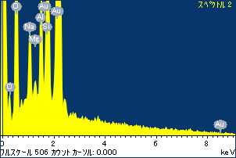

ﾌﾟﾛｼﾞｪｸﾄ : ﾌﾟﾛｼﾞｪｸﾄ 1

ｵｰﾅｰ : Administrator

領域 分析領域 9

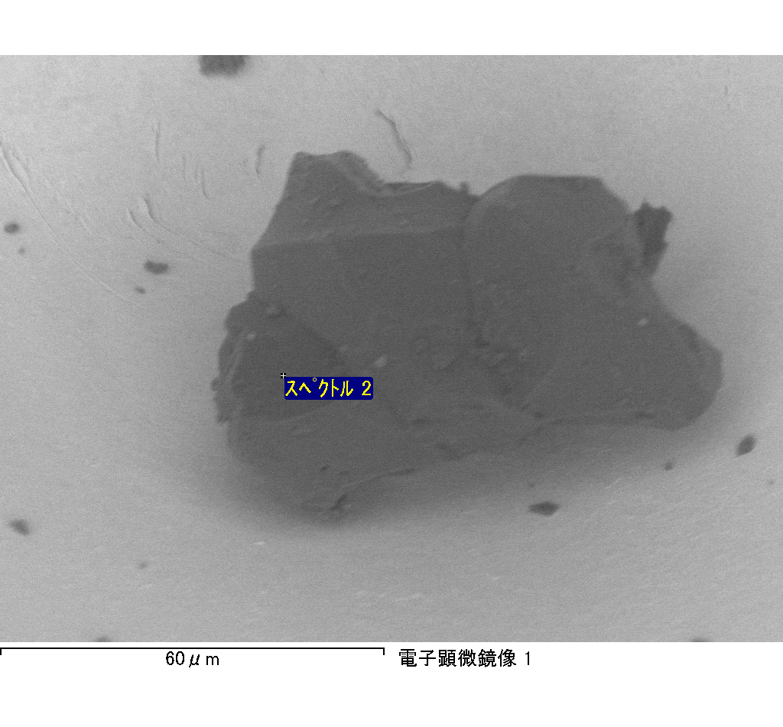

ｽﾍﾟｸﾄﾙﾗﾍﾞﾙ: ｽﾍﾟｸﾄﾙ 3

ﾗｲﾌﾞﾀｲﾑ 120.0 s

収集ｼﾞｵﾒﾄﾘ[度] :

試料傾斜角 = 0.0

方位角 = 0.0

ｴﾚﾍﾞｰｼｮﾝ = 30.0

加速電圧 = 10.00 kV

ｽﾍﾟｸﾄﾙ全ｶｳﾝﾄ数 = 173735

|  |  |  |  |
| --- | --- | --- | --- |
| ｻﾝﾌﾟﾙﾃﾞｰﾀ : | ｴﾈﾙｷﾞｰ[eV] | 分解能[eV] | ｶｳﾝﾄ数 |
| ｽﾄﾛｰﾌﾞ : | 3.8 | 51.89 | 1197641 |
|  |  |  |  |

定量最適化がおこなわれていません

ｽﾍﾟｸﾄﾙ処理 :

定量計算に使用されていないﾋﾟｰｸ : 2.815 keV

処理ｵﾌﾟｼｮﾝ : 酸素 ｽﾄｲｷｵﾒﾄﾘ (ﾉｰﾏﾗｲｽﾞ)

繰り返し回数 = 2

ｽﾀﾝﾀﾞｰﾄﾞ :

Na Albite 1999/06/01

Mg MgO 1999/06/01

Al Al2O3 1999/06/01

Si SiO2 1999/06/01

P GaP 1999/06/01

S FeS2 1999/06/01

K MAD-10 Feldspar 1999/06/01

Ca Wollastonite 1999/06/01

Cr Cr 1999/06/01

Mn Mn 1999/06/01

Fe Fe 1999/06/01

Ni Ni 1999/06/01

|  |  |  |  |  |  |
| --- | --- | --- | --- | --- | --- |
| 元素 | 質量濃度 | 原子数 | 化合物 | 化学式 |  |
|  | [%] | 濃度[%] | 濃度[%] |  |  |
| Na K | -1.42 | 0.38 | -1.92 | Na2O |  |
| Mg K | 48.45 | -12.16 | 80.33 | MgO |  |
| Al K | 10.79 | -2.44 | 20.39 | Al2O3 |  |
| Si K | 35.10 | -7.63 | 75.10 | SiO2 |  |
| P K | -249.48 | 49.17 | -571.63 | P2O5 |  |
| S K | -188.20 | 35.83 | -469.91 | SO3 |  |
| K K | -0.81 | 0.13 | -0.97 | K2O |  |
| Ca K | 2.20 | -0.33 | 3.08 | CaO |  |
| Cr K | 4.39 | -0.51 | 6.41 | Cr2O3 |  |
| Mn K | -26.04 | 2.89 | -33.62 | MnO |  |
| Fe K | 529.51 | -57.88 | 681.20 | FeO |  |
| Ni K | 244.83 | -25.46 | 311.55 | NiO |  |
| O | -309.33 | 118.03 |  |  |  |
| ﾄｰﾀﾙ | 100.00 |  |  |  |  |

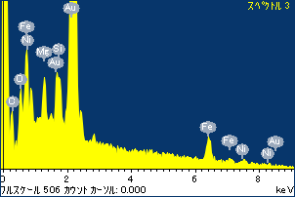

ﾌﾟﾛｼﾞｪｸﾄ : ﾌﾟﾛｼﾞｪｸﾄ 1

ｵｰﾅｰ : Administrator

領域 分析領域 9

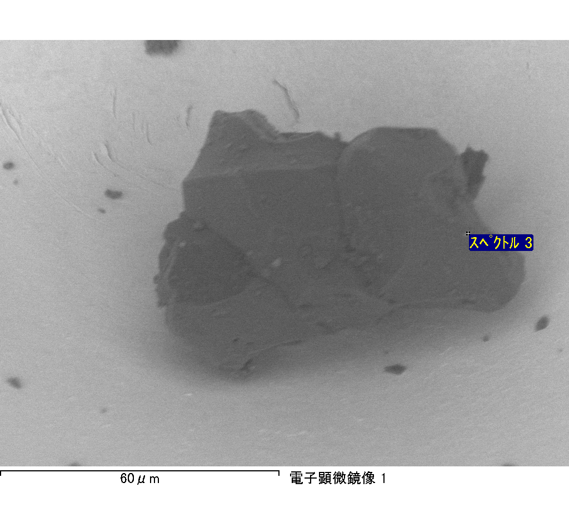

ｽﾍﾟｸﾄﾙﾗﾍﾞﾙ: ｽﾍﾟｸﾄﾙ 4

ﾗｲﾌﾞﾀｲﾑ 120.0 s

収集ｼﾞｵﾒﾄﾘ[度] :

試料傾斜角 = 0.0

方位角 = 0.0

ｴﾚﾍﾞｰｼｮﾝ = 30.0

加速電圧 = 10.00 kV

ｽﾍﾟｸﾄﾙ全ｶｳﾝﾄ数 = 182161

|  |  |  |  |
| --- | --- | --- | --- |
| ｻﾝﾌﾟﾙﾃﾞｰﾀ : | ｴﾈﾙｷﾞｰ[eV] | 分解能[eV] | ｶｳﾝﾄ数 |
| ｽﾄﾛｰﾌﾞ : | 3.8 | 51.82 | 1195743 |
|  |  |  |  |

定量最適化がおこなわれていません

ｽﾍﾟｸﾄﾙ処理 :

省略されたﾋﾟｰｸはありません

処理ｵﾌﾟｼｮﾝ : 酸素 ｽﾄｲｷｵﾒﾄﾘ (ﾉｰﾏﾗｲｽﾞ)

繰り返し回数 = 2

ｽﾀﾝﾀﾞｰﾄﾞ :

Na Albite 1999/06/01

Mg MgO 1999/06/01

Al Al2O3 1999/06/01

Si SiO2 1999/06/01

P GaP 1999/06/01

S FeS2 1999/06/01

K MAD-10 Feldspar 1999/06/01

Ca Wollastonite 1999/06/01

Cr Cr 1999/06/01

Mn Mn 1999/06/01

Fe Fe 1999/06/01

Ni Ni 1999/06/01

|  |  |  |  |  |  |
| --- | --- | --- | --- | --- | --- |
| 元素 | 質量濃度 | 原子数 | 化合物 | 化学式 |  |
|  | [%] | 濃度[%] | 濃度[%] |  |  |
| Na K | 2.27 | 13.84 | 3.06 | Na2O |  |
| Mg K | 145.05 | 837.19 | 240.50 | MgO |  |
| Al K | 0.56 | 2.92 | 1.06 | Al2O3 |  |
| Si K | 117.19 | 585.52 | 250.71 | SiO2 |  |
| P K | -141.54 | -641.21 | -324.31 | P2O5 |  |
| S K | -107.04 | -468.46 | -267.28 | SO3 |  |
| K K | -0.18 | -0.65 | -0.22 | K2O |  |
| Ca K | 3.86 | 13.53 | 5.41 | CaO |  |
| Cr K | -3.19 | -8.62 | -4.67 | Cr2O3 |  |
| Mn K | -0.33 | -0.85 | -0.43 | MnO |  |
| Fe K | 100.45 | 252.39 | 129.22 | FeO |  |
| Ni K | 52.61 | 125.74 | 66.94 | NiO |  |
| O | -69.70 | -611.33 |  |  |  |
| ﾄｰﾀﾙ | 100.00 |  |  |  |  |

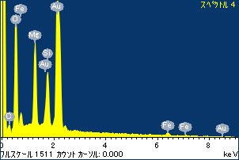

ﾌﾟﾛｼﾞｪｸﾄ : ﾌﾟﾛｼﾞｪｸﾄ 1

ｵｰﾅｰ : Administrator

領域 分析領域 9

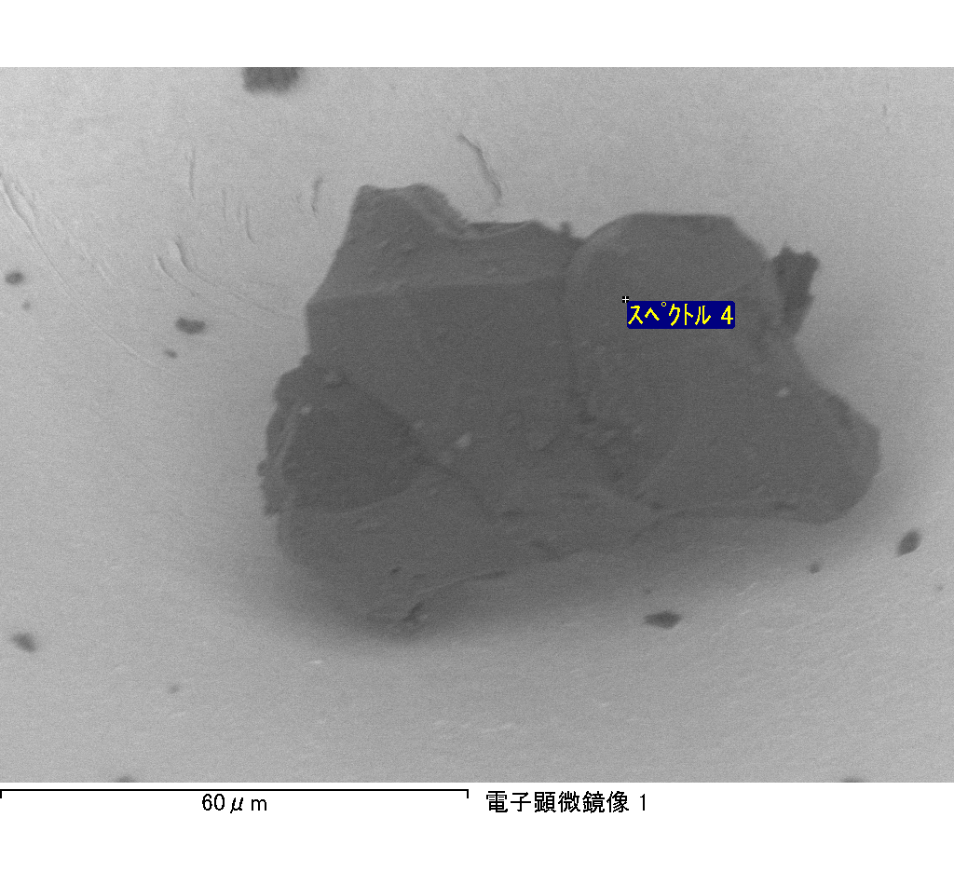

ｽﾍﾟｸﾄﾙﾗﾍﾞﾙ: ｽﾍﾟｸﾄﾙ 5

ﾗｲﾌﾞﾀｲﾑ 120.0 s

収集ｼﾞｵﾒﾄﾘ[度] :

試料傾斜角 = 0.0

方位角 = 0.0

ｴﾚﾍﾞｰｼｮﾝ = 30.0

加速電圧 = 10.00 kV

ｽﾍﾟｸﾄﾙ全ｶｳﾝﾄ数 = 157953

|  |  |  |  |
| --- | --- | --- | --- |
| ｻﾝﾌﾟﾙﾃﾞｰﾀ : | ｴﾈﾙｷﾞｰ[eV] | 分解能[eV] | ｶｳﾝﾄ数 |
| ｽﾄﾛｰﾌﾞ : | 3.8 | 51.81 | 1199241 |
|  |  |  |  |

定量最適化がおこなわれていません

ｽﾍﾟｸﾄﾙ処理 :

省略されたﾋﾟｰｸはありません

処理ｵﾌﾟｼｮﾝ : 酸素 ｽﾄｲｷｵﾒﾄﾘ (ﾉｰﾏﾗｲｽﾞ)

繰り返し回数 = 2

ｽﾀﾝﾀﾞｰﾄﾞ :

Na Albite 1999/06/01

Mg MgO 1999/06/01

Al Al2O3 1999/06/01

Si SiO2 1999/06/01

P GaP 1999/06/01

S FeS2 1999/06/01

K MAD-10 Feldspar 1999/06/01

Ca Wollastonite 1999/06/01

Cr Cr 1999/06/01

Mn Mn 1999/06/01

Fe Fe 1999/06/01

Ni Ni 1999/06/01

|  |  |  |  |  |  |
| --- | --- | --- | --- | --- | --- |
| 元素 | 質量濃度 | 原子数 | 化合物 | 化学式 |  |
|  | [%] | 濃度[%] | 濃度[%] |  |  |
| Na K | 1.26 | 0.86 | 1.69 | Na2O |  |
| Mg K | -20.10 | -13.04 | -33.33 | MgO |  |
| Al K | -2.52 | -1.47 | -4.76 | Al2O3 |  |
| Si K | -19.70 | -11.06 | -42.15 | SiO2 |  |
| P K | 55.21 | 28.10 | 126.50 | P2O5 |  |
| S K | 46.58 | 22.90 | 116.31 | SO3 |  |
| K K | 0.03 | 0.01 | 0.03 | K2O |  |
| Ca K | -1.62 | -0.64 | -2.26 | CaO |  |
| Cr K | 6.28 | 1.90 | 9.18 | Cr2O3 |  |
| Mn K | -8.29 | -2.38 | -10.70 | MnO |  |
| Fe K | -70.47 | -19.89 | -90.66 | FeO |  |
| Ni K | 23.70 | 6.36 | 30.16 | NiO |  |
| O | 89.65 | 88.33 |  |  |  |
| ﾄｰﾀﾙ | 100.00 |  |  |  |  |

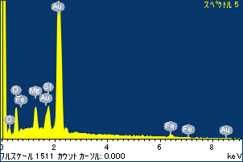

ﾌﾟﾛｼﾞｪｸﾄ : ﾌﾟﾛｼﾞｪｸﾄ 1

ｵｰﾅｰ : Administrator

領域 分析領域 9

